Välkomna till Enångers bygdegård i vackra Hälsingland
och
Gambiagruppernas höstmöte 21-22 september 2019

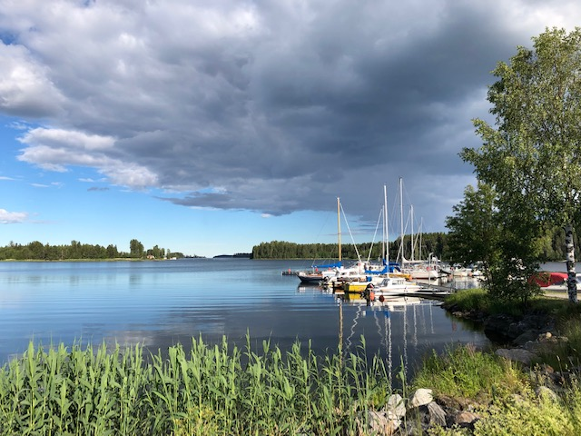

Vi inleder med drop-in fika och registrering från kl 10:00, mötet startar kl 11:00
På lördag kväll blir det gemensam middag med mingel och svammel.
Avslutning med gemensam lunch ca kl 13 på söndagen.
Kostnad 450 kr/person

Mötet kommer att fokusera på GG:s framtida arbete, nyheter från Gambia arbetsgruppernas aktivitet mm. Mer detaljerat program kommer senare.

Boende:

- Gratis ”hemmahos” boende hos släkt, vänner och bybor därav absolut sista anmälningsdag 1:a september. Medtag egna lakan och handdukar.

- Bed and Breakfast i Enånger 795 kr/natt för ett tvåbäddsrum inklusive frukost.
http://www.enanger.com/se
Ett råd är att boka i tid då det är välbesökt.

- B&B Kungsgården, Långvind tel:0650-822 33. 495 kr/person för en natt, inklusive frukost. (vacker plats ca 1,5 mil från Enånger)
https://langvind.com/boende/hotell-och-vandrarhem/

- Hotell i Hudiksvall. Googla, det finns ett flertal.

OBS! Om du inte vill nyttja “hemmahosboende” får du själv boka boendet, se länkarna ovan.

Du som vill nyttja “hemmahosboende” anger det i anmälan.

Anmälan senast 1/9 till:
Katarina
tel: 073 814 45 24
e-post: haelsingegruppen@gmail.com

Annbritt
tel: 070 939 66 99
e-post: heinemannab@gmail.com

Lasse
Tel: 073 511 58 40
e-post: heinemanns@telia.com

Betala 450 kronor senast 7/9 till:
Åke Noren
Bankkonto: Länsförsäkringar Bank 9022 26 504 61
Swish: 070 247 02 91. Skriv ditt namn som meddelande.
I priset ingår:
frukost, lunch, fika och middag på lördag samt frukost, lunch och fika på söndag
Kom ihåg att ange ev specialkost, allergi etc.
Hälsingegruppen och SOG hälsar er varmt välkomna!

